01 avril 2023

Annexe

Visual Code Studio

julien sueur

Castel Frere

Table des matières

Qu’est ce que Visual Code Studio ? 1

Pourquoi utilisons-nous Visual Code Studio ? 1

Installation de Visual Code Studio 1

# Qu’est ce que Visual Code Studio ?

**Visual Studio Code est un éditeur de code extensible développé par Microsoft pour**[**Windows**](https://fr.wikipedia.org/wiki/Microsoft_Windows)**,**[**Linux**](https://fr.wikipedia.org/wiki/Linux)**et**[**macOS**](https://fr.wikipedia.org/wiki/MacOS)**. Les fonctionnalités incluent la prise en charge du**[**débogage**](https://fr.wikipedia.org/wiki/D%C3%A9bogage)**, la**[**mise en évidence de la syntaxe**](https://fr.wikipedia.org/wiki/Coloration_syntaxique)**, la complétion intelligente du code, les**[**snippets**](https://fr.wikipedia.org/wiki/Snippet)**, la**[**refactorisation**](https://fr.wikipedia.org/wiki/Refactorisation)**du code et**[**Git**](https://fr.wikipedia.org/wiki/Git)**intégré. Les utilisateurs peuvent modifier le**[**thème**](https://fr.wikipedia.org/wiki/Th%C3%A8me_(informatique))**, les**[**raccourcis clavier**](https://fr.wikipedia.org/wiki/Raccourci_clavier)**, les préférences et installer des**[**extensions**](https://fr.wikipedia.org/wiki/Plugin)**qui ajoutent des fonctionnalités supplémentaires.**

# Pourquoi utilisons-nous Visual Code Studio ?

Dans ce projet, il nous est demander de créer une interface web incluant plusieurs fonctionnalités. Pour ce faire, nous avons besoin d’un éditeur de code. Visual Code Studio étant un éditeur gratuit et disponibles sur toutes les plateformes dont Linux, sur lequel dois être codé l’interface web, il semble être un choix judicieux. De plus, ayant déjà utiliser Visual Code Studio dans le passé, il nous sera bien plus facile d’utiliser touts les outils dont nous avons besoin et que cet éditeur de code peut nous fournir.

# Installation de Visual Code Studio

Dans un premier temps, il faut aller sur la page d’installation du site officiel de Visual Studio Code pour télécharger le fichier en « .deb » .

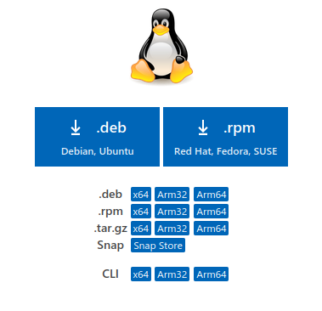

Une fois ce fichier télécharger, il faut ouvrir le terminal linux avec « Ctrl+Alt+t ». Dans celui-ci, il faut taper la commande suivante :

**sudo dpkg -i**

Puis y glisser le fichier « .deb ». La commande complète dois ressembler à « sudo dpkg -i » suivit du chemin vers le dossier où se trouve le fichier « .deb ».

Il suffit ensuite de valider la commande et Visual Studio Code sera enfin installer et utilisable sur la session linux.

Pour lancer Visual Studio Code, il est possible d’utiliser la commande suivante sur le terminal :

**code**

